1. √5+3√5 ​
- 3√10
- 4√5
- 3√6
- 4√10

2. −3+2√​7−4+5√7 =
- 6√8-3
- 7√7 −7
- 7√7-3
- 9√2-1

3. 10/√5=
- 3√6
- 2√7
- 2√5
- 3√9

4. √18=
- 5√2
- 7√4
- 6√3
- 3√2

5.

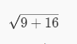

6.

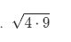

7.

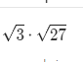
- 9√3
- 9
- 3
- 3√3

8.

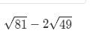
- -4
- -8
- -5
- -3

9.

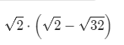
- -4
- -7
- -6
- -5

10.

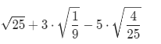
- 6
- -4
- 5
- 4

